Judul Jurnal untuk Ukuran Halaman A4
Penulis Pertama¹, Penulis Kedua², Penulis Ketiga³
Program Studi Penulis, Universitas Penulis
Alamat Universitas
¹penulis.pertama@pertama.edu
²penulis.ketiga@pertama.edu
³penulis.kedua@kedua.com

Abstrak— Ditulis antara 100-150 kata, dicetak miring dalam dua bahasa, yaitu Bahasa Indonesia dan Bahasa Inggris. Abstrak Bahasa Indonesia ditulis lebih dahulu baru kemudian abstrak Bahasa Inggris untuk artikel berbahasa Indonesia, dan abstrak Bahasa Inggris ditulis terlebih dahulu kemudian baru abstrak Bahasa Indonesia untuk artikel berbahasa Inggris. Abstrak tidak berupa ringkasan yang terdiri dari beberapa paragraf. Isi abstrak meliputi tujuan penelitian, data/objek penelitian, metode, hasil atau simpulan..

Kata kunci— Berisi paling tidak 5 kata kunci
- Pendahuluan
Dokumen ini adalah template, electronic copy dapat diunduh dari website perpustakaan PNC. Isi pendahuluan sebaiknya mengandung latar belakang, tujuan, identifikasi masalah dan metoda penelitian, yang dipaparkan secara tersirat (implicit).
- Layout Halaman
Cara mudah agar format makalah Anda sesuai dengan format makalah yang kami perlukan, gunakan dokumen ini sebagai template dan ketik teks Anda di dalamnya.
- Layout Halaman
Makalah Anda harus menggunakan ukuran halaman A4 dengan lebar 210 mm (8.27") dan panjang 297 mm (11.69"), dengan pengaturan margin sebagai berikut:
- Top = 20 mm
- Bottom = 40 mm
- Left = Right = 20 mm
Makalah dibuat dalam dua kolom dengan space antar kolom 4.2 mm.
- Style Halaman
Semua paragraf mesti di-indent. Semua paragraf mesti rata kiri dan rata kanan.
- Font Teks untuk Seluruh Isi Dokumen
Seluruh isi dokumen ini menggunakan tipe huruf Times New Roman. Tipe huruf yang lain boleh dipergunakan jika diperlukan untuk tujuan khusus.
Ukuran huruf yang direkomendasikan diperlihatkan pada Tabel 1.
- Judul dan Detail Penulis
Judul menggunakan huruf reguler dengan ukuran 24 pt. Nama penulis 11 pt. Afiliasi penulis 10 pt Italic. Alamat email menggunakan huruf reguler Courier dengan ukuran 9 pt.
TABEL I
Ukuran Huruf untuk Makalah
Font Size | Tampilan (Time New Roman atau Times)
Font Size | Regular | Bold | Italic
8 | Judul tabel (Small Caps),  Judul gambar,  Item referensi |  | Item referensi item (parsial)
9 | Alamat email penulis (Courier),  Sel-sel dalam tabel | Isi abstrak | Judul abstrak (juga Bold)
10 | heading level-1 (Small Caps),  paragraph |  | Heading level-2,  Heading level-3,  Afiliasi penulis
11 | Nama penulis
24 | Judul

Judul dan detil penulis harus dalam format single-column dan harus center.
Setiap kata di dalam judul harus dimulai dengan huruf kapital kecuali untuk kata minor seperti “dan”, “sebagai”, “pada”, “oleh”, “untuk”, “dari”, “jika”, “dalam”, “atau”, “yang”, “ke”, “dengan”.
Detil penulis tidak perlu menunjukkan gelar profesional (contoh. Direktur), gelar akademik (contoh. Dr.) atau keanggotaan organisasi profesional (contoh. Anggota Senior IEEE).
Nama keluarga dituliskan pada bagian akhir dari nama penulis (contoh. Redi R. Yacoub).
Afiliasi harus mencakup, paling tidak, nama fakultas dan nama universitas penulis.
Alamat email ditujukan untuk berhubungan dengan penulis.
- Section Headings
Penggunaan heading tidak boleh melebihi 3 level. Ukuran huruf semua heading adalah 10 pt. Setiap kata di dalam heading harus dimulai dengan huruf kapital kecuali untuk kata minor seperti pada bagian III-B.
- Heading Level-1: Heading level-1 harus dalam bentuk Small Caps, center dan diberikan penomoran menggunakan uppercase Roman numerals.
- Heading Level-2: Heading level-2 harus Italic, rata kiri dan diberi nomor menggunakan uppercase alphabetic letter.
- Heading Level-3: Heading level-3 harus di-indent, Italic dan diberi nomor Arabic numeral followed by a right parenthesis. Heading level-3 diakhiri dengan titik dua. Kalimat di dalam level-3 mengikuti heading level-3 dalam paragraf yang sama.
- Gambar dan Tabelmakalah
Posisi gambar dan tabel harus center di dalam kolom halaman. Gambar dan tabel yang ukurannya besar dapat melewati rentang kedua kolom.
Grafik harus berwarna. Grafik merupakan garis berwarna dengan perbedaan yang jelas, baik pada tampilan maupun pada hardcopy hitam-putih, sebagaimana diperlihatkan pada Gambar. 1.

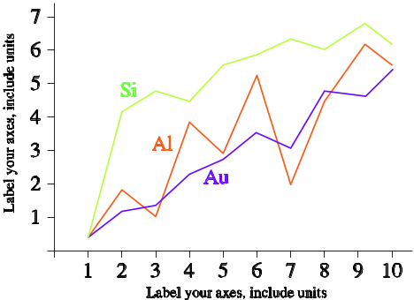
Gambar. 1 Contoh grafik garis berwarna dengan perbedaan yang jelas baik pada tampilan maupun pada hardcopy hitam-putih

Gambar. 2 menunjukkan contoh gambar resolusi rendah yang tidak diterima, sementara Gambar. 3 menunjukkan contoh gambar dengan resolusi yang dapat diterima.
Silakan dicek semua gambar di dalam makalah Anda, baik pada tampilan maupun pada hardcopy hitam-putih. Pastikan bahwa:
- warna-warna yang digunakan, dapat dibedakan dengan jelas,
- gambar yang digunakan jernih,
- semua label teks dalam gambar dapat dibaca dengan jelas.
- Judul (Tulisan di Bawah) Gambar
Penomoran gambar menggunakan Arabic numerals. Ukuran huruf judul gambar 8 pt. Tata letak judul gambar adalah center (untuk 1 baris) dan justify (lebih dari 1 baris). Nomor gambar harus ditempatkan setelah gambar yang bersesuaian, sebagaimana diperlihatkan pada Gambar. 1.

Gambar. 2 Contoh gambar resolusi rendah yang tidak diterima

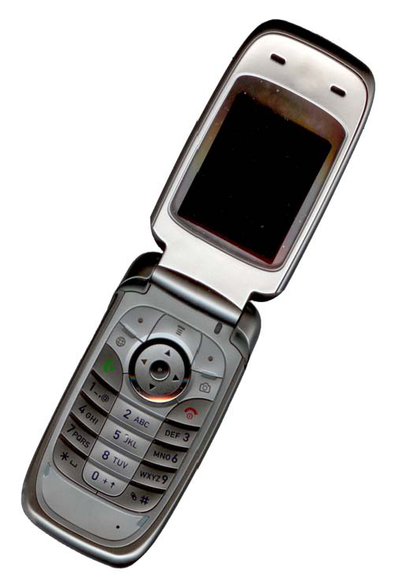
Gambar. 3 Contoh resolusi gambar yang diterima

- Judul Tabel
Penomoran tabel menggunakan uppercase Roman numerals. Judul tabel menggunakan posisi centre dan ukuran huruf 8 pt. Setiap kata di dalam judul tabel menggunakan huruf kapital kecuali untuk kata minor words sebagaimana diperlihatkan pada Bagian III-B. Judul dan nomor tabel harus ditempatkan sebelum tabel yang dimaksudkan, sebagaimana diperlihatkan pada Tabel 1.
- Nomor Halaman, Headers dan Footers
Tidak menggunakan nomor halaman, headers and footers.

- Links and Bookmarks
Semua hypertext link dan section bookmark akan dihilangkan dari makalah selama pemrosesan makalah untuk publikasi. Jika perlu merujuk ke suatu alamat email atau URL tertentu di dalam makalah Anda, maka alamat atau URL tersebut ditulis secara lengkap dengan menggunakan huruf biasa (regular font).

- Referensi
Heading untuk Referensi tidak diberikan penomoran. Semua item referensi menggunakan ukuran huruf 8 pt. Gunakan Regular dan Italic styles untuk membedakan bagian-bagian di dalam tiap item Referensi. Nomor item referensi dalam bentuk square brackets (contoh. [1]).
Saat merujuk pada item referensi, gunakan nomor referensi, sebagaimana dalam [2]. Jangan gunakan “Ref. [3]” atau “Referensi [3]” kecuali pada awal kalimat, sebagai contoh “Referensi [3] menunjukkan …”. Jika menggunakan multi referensi, tiap-tiap nomor dipisahkan dengan bracket (sebagai contoh [2], [3], [4]–[6]).
Contoh item-item referensi untuk kategori yang berbeda:
- contoh sebuah buku dalam [1]
- contoh artikel jurnal dalam [2]
- contoh makalah konferensi dalam [3]
- contoh paten dalam [4]
- contoh website dalam [5]
- Kesimpulan
Perpustakaan PNC berusaha memberikan yang terbaik untuk menjamin keseragaman tampilan format tulisan. Seluruh isi dokumen ini menggunakan tipe huruf Times New Roman. Tipe huruf yang lain boleh dipergunakan jika diperlukan untuk tujuan khusus.
Perpustakaan PNC berhak mendistribusikan dan merevisi templates ini sesuai dengan perkembangan dan kebutuhan. Informasi tentang jadwal penerimaan makalah dapat dilihat di website Perpustakaan PNC.
Ucapan Terima Kasih / Acknowledgment
(Jika Diperlukan)
Heading dari ucapan terima kasih dan referensi tidak diberikan penomoran.
Perpustakaan PNC mengucapkan terima kasih dan penghargaan kepada semua kontributor pengembang template ini.
Referensi
- S. M. Metev and V. P. Veiko, Laser Assisted Microtechnology, 2nd ed., R. M. Osgood, Jr., Ed. Berlin, Germany: Springer-Verlag, 1998.
- J. Breckling, Ed., The Analysis of Directional Time Series: Applications to Wind Speed and Direction, ser. Lecture Notes in Statistics. Berlin, Germany: Springer, 1989, vol. 61.
- S. Zhang, C. Zhu, J. K. O. Sin, and P. K. T. Mok, “A novel ultrathin elevated channel low-temperature poly-Si TFT,” IEEE Electron Device Lett., vol. 20, pp. 569–571, Nov. 1999.
- M. Wegmuller, J. P. von der Weid, P. Oberson, and N. Gisin, “High resolution fiber distributed measurements with coherent OFDR,” in Proc. ECOC’00, 2000, paper 11.3.4, p. 109.
- R. E. Sorace, V. S. Reinhardt, and S. A. Vaughn, “High-speed digital-to-RF converter,” U.S. Patent 5 668 842, Sept. 16, 1997.
- (2002) The IEEE website. [Online]. Available: http://www.ieee.org/
- M. Shell. (2002) IEEEtran homepage on CTAN. [Online]. Available: http://www.ctan.org/tex-archive/macros/latex/contrib/supported/IEEEtran/
- FLEXChip Signal Processor (MC68175/D), Motorola, 1996.
- “PDCA12-70 data sheet,” Opto Speed SA, Mezzovico, Switzerland.
- A. Karnik, “Performance of TCP congestion control with rate feedback: TCP/ABR and rate adaptive TCP/IP,” M. Eng. thesis, Indian Institute of Science, Bangalore, India, Jan. 1999.
- J. Padhye, V. Firoiu, and D. Towsley, “A stochastic model of TCP Reno congestion avoidance and control,” Univ. of Massachusetts, Amherst, MA, CMPSCI Tech. Rep. 99-02, 1999.
- Wireless LAN Medium Access Control (MAC) and Physical Layer (PHY) Specification, IEEE Std. 802.11, 1997.

